Профили и комплектующие по ценам производителя.
В ассортименте представлены профили для гипсокортона и систем теплоизоляции, штукатурные маяки, малярные углы, подвесы, соединители и другие комплектующие.

Углы алюминивые и оцинкованные
Наименование | Цена руб. за шт | Упаковка (шт)
Угол алюминиевый 21мм*21мм*3м | 37,8 | 200 картон
Угол алюминиевый 25мм*25мм*3м | 41,4 | 200 картон
Угол оцинкованный 21мм*21мм*3м | 42,39 | 50
Угол оцинкованный 25мм*25мм*3м | 55,8 | 50
Угол оцинкованный 31мм*31мм*3м | 72 | 50
Угол сетчатый штук 35мм*35мм*3м | 50,4 | 50
Профиль маячковый
Профиль маячковый 6мм (3м) | 27,9 | 50
Профиль маячковый 10мм (3м) | 35,1 | 50
Угол ПВХ
Угол ПВХ арочный 3 м | 34,2 | 50
Угол ПВХ шпаклевочный 3 м | 34,2 | 50
Угол ПВХ с сеткой 10*15 2,5м | 86,4 | 100
Комплектующие для монтажа гипсокартона
Подвес прямой 0,65 | 5,22 | 100
Подвес прямой 0,9 люкс | 9,27 | 100
Соединитель одноуровн. "Краб" | 16,02 | 50
Соединитель одноуровн. "Краб" 0,9 | 18 | 50
Соединитель двухуровневый | 11,7 | 50
Подвес с зажимом | 17,1 | 100
Удлинитель профиля | 6,48 | 100
Тяга 0,35 м | 10,62 | 100
Тяга 0,5 м | 12,42 | 100
Тяга 1,0 м | 17,1 | 100
Профиль для монтажа гипсокартона 0,60 Германия
ПП 60*27*3м | 150 | 12
ППН 27*28*3м | 117 | 16
ПС-2 50*50*3м | 180 | 8
ПН-2 50*40*3м | 148 | 8
ПС-4 75*50*3м | 190 | 8
ПН-4 75*40*3м | 183 | 8
ПС-6 100*50*3м | 210 | 8
ПН-6 100*40*3м | 200 | 8
Профиль цокольный металлический от 100мм-200мм х2,5м | Под заказ | 10
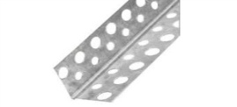 Использование угловых профилей позволит защитить наружные и внутренние углы от повреждений, повысить прочность и надежность конструкции. Благодаря устойчивости к коррозии, оцинкованные изделия могут использоваться при проведении фасадных работ.

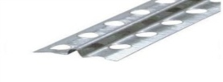Штукатурные маяки различной высоты. Профили просты в установке, легко поддаются нарезке, используются в качестве ориентира при наложении штукатурки. Наличие перфорации позволяет добиться надежности крепления профиля при высыхании смеси.
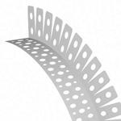 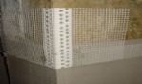 ПВХ углы и оконные профили, штукатурные, арочные и оконные углы из поливинилхлорида. Позволит надежно защитить углы от ударов и сколов, подготовить проемы к установке межкомнатных дверей и окон.
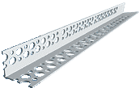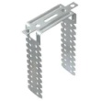
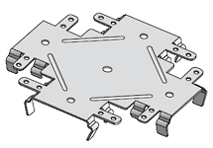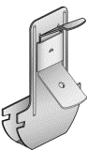Комплектующие для быстрого и удобного монтажа гипсокартонных конструкций.

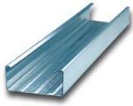Профиль для гипсокартона ПП предназначен для формирования каркаса подвесных потолков и облицовки стен. Используется в качестве несущего профиля в паре с профилем одного типоразмера (27*28). Направляющий профиль ППН для ПП, монтируется по периметру потолка или полу и потолку для крепления основного профиля. Применяется в потолочно-стеновых конструкциях в качестве направляющего для профиля ПП 60/27. ПС предназначен для устройства каркасов межкомнатных перегородок, облицовок стен и других конструкций на основе гипсокартона. Используется в качестве несущего профиля в паре в профилем одного типоразмера (50*40). ПН применяется для устройства каркасов межкомнатных перегородок, облицовок стен и других конструкций на основе гипсокартона. Используется в качестве направляющего профиля в паре к профилю ПС-4 75*50.

